ctrl + Shift + P ==> Abre caixa de dialogo.

Digitar clone na caixa de dialogo que se abrirá:
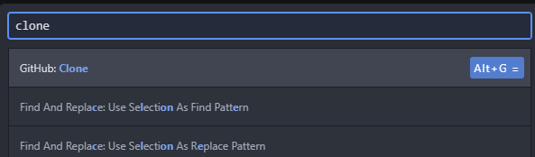

Teremos então acesso a tela de clonagem, onde temos que inserir a url do repositorio que será clonado e o diretório para onde será nosso repositorio local.

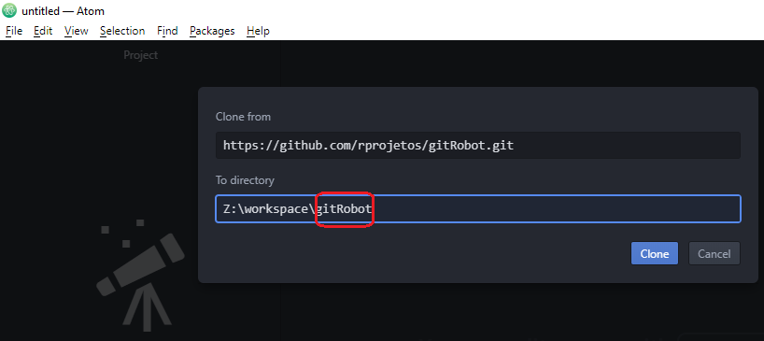
Assim será aberto no atom o repositório clonado.
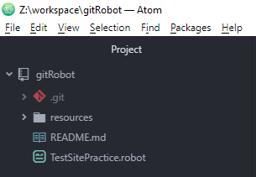

Se criamos um arquivo novo, o Atom nos mostra que temos um novo add a ser realizado ficando com o nome referentes aos icones verdes.
Se fosse alteração ficaria com o nome referente aos icones, na cor amarela.
